PYHÄN KOSKETUS

Pekka Simojoki

**KERTO:**

D A Hm /A   
Riisu kengät, maa jolla seisot on Herran, pyhää ja puhdasta maata.

G A D   
Katso ja kuuntele hiljaa,vaikka paljon et ymmärtää saata.

D A Hm /A   
Paina pääsi, maa, jolla seisot on Herran. Hän itse puhuu ja kuulee,

G A D

koskettaa meitä kuin viljaa, sillä Jumalan pelloilla tuulee.

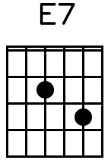  
  
D A7+b5 (E7) F# Hm /A  
Joskus ajaton kohtaa ajan, silloin Jumalan aavistaa.

G Em A Hm7 A  
Joskus rajaton rikkoo rajan, silloin pyhä koskettaa.  
  
Kerto

D A7+b5 (E7) F# Hm /A  
Joskus palavan pensaan lailla Luoja kasvonsa paljastaa.

G Em A Hm7 A  
Joskus puhuu Hän sanoja vailla, silloin pyhä koskettaa.

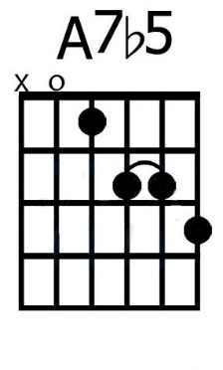  
Kerto  
  
D A7+b5 (E7) F# Hm /A  
Joskus kaatuvat vanhat kaavat, Tuomas Mestarin nähdä saa.

G Em A Hm7 A  
Tarttuu käteen ja tuntee haavat, silloin pyhä koskettaa.  
  
 Pekka Simojoki

A7+b5 on korvattu E7